附件1
2022年度县级部门决算公开格式：

进贤县审计局2022年度部门决算

目 录

第一部分 进贤县审计局部门概况
一、部门主要职责
二、部门基本情况
第二部分 2022年度部门决算表
一、收入支出决算总表
二、收入决算表
三、支出决算表
四、财政拨款收入支出决算总表
五、一般公共预算财政拨款支出决算表
六、一般公共预算财政拨款基本支出决算表
七、政府性基金预算财政拨款收入支出决算表
八、国有资本经营预算财政拨款支出决算表
九、财政拨款“三公”经费支出决算表
十、国有资产占用情况表
第三部分 2022年度部门决算情况说明
一、收入决算情况说明
二、支出决算情况说明
三、财政拨款支出决算情况说明
四、一般公共预算财政拨款基本支出决算情况说明
五、财政拨款“三公”经费支出决算情况说明
六、机关运行经费支出情况说明
七、政府采购支出情况说明
八、国有资产占用情况说明
九、预算绩效情况说明
第四部分 名词解释
第五部分 附件

第一部分 进贤县审计局部门概况

一、部门主要职能
（一）进贤县审计局主要职责职能，组织架构、人员及资产等基本情况。
根据《中华人民共和国审计法》的规定，审计机关主要职责如下：审计机关对本级各部门（含直属单位）和下级政府预算的执行情况和决算，以及预算外资金的管理和使用情况，进行审计监督；对国有金融机构的资产、负债、损益，进行审计监督；对国家的事业组织的财务收支，进行审计监督；对国有企业的资产、负债、损益，进行审计监督；对国有资产占控股地位或者主导地位的企业的审计监督；对国家建设项目预算的执行情况和决算，进行审计监督；对政府部门管理的和社会团体受政府委托管理的社会保障基金、社会捐赠资金以及其他有关基金、资金的财务收支，进行审计监督；对国际组织和外国政府援助、贷款项目的财务收支，进行审计监督；依照《中华人民共和国审计法》和有关法律、行政法规的规定应进行的审计监督。
二、部门基本情况
纳入本套部门决算汇编范围的单位共 1 个，包括：本级。
本部门2022年年末实有人数 65 人，其中在职人员31 人，离休人员 0 人，退休人员 21 人（不含由养老保险基金发放养老金的离退休人员）；年末其他人员 13 人；年末学生人数 0 人；由养老保险基金发放养老金的离退休人员 0 人。

第二部分 2022年度部门决算表

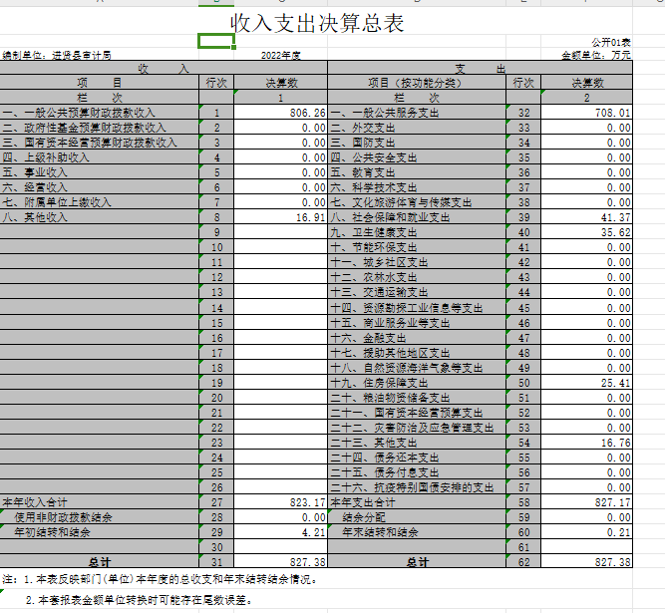

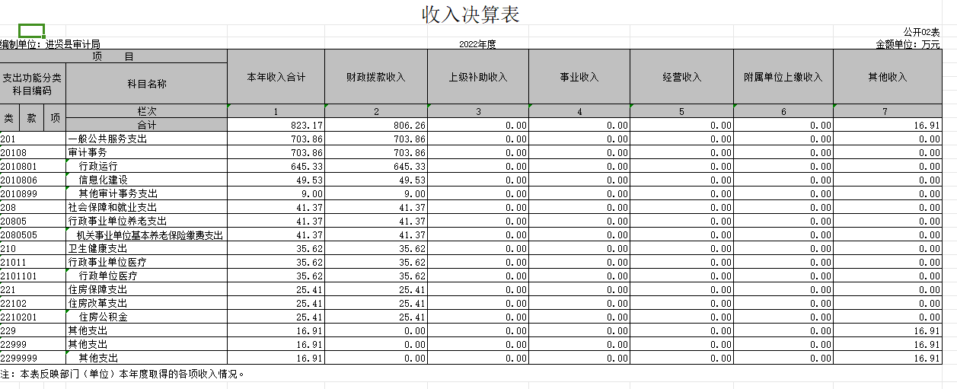

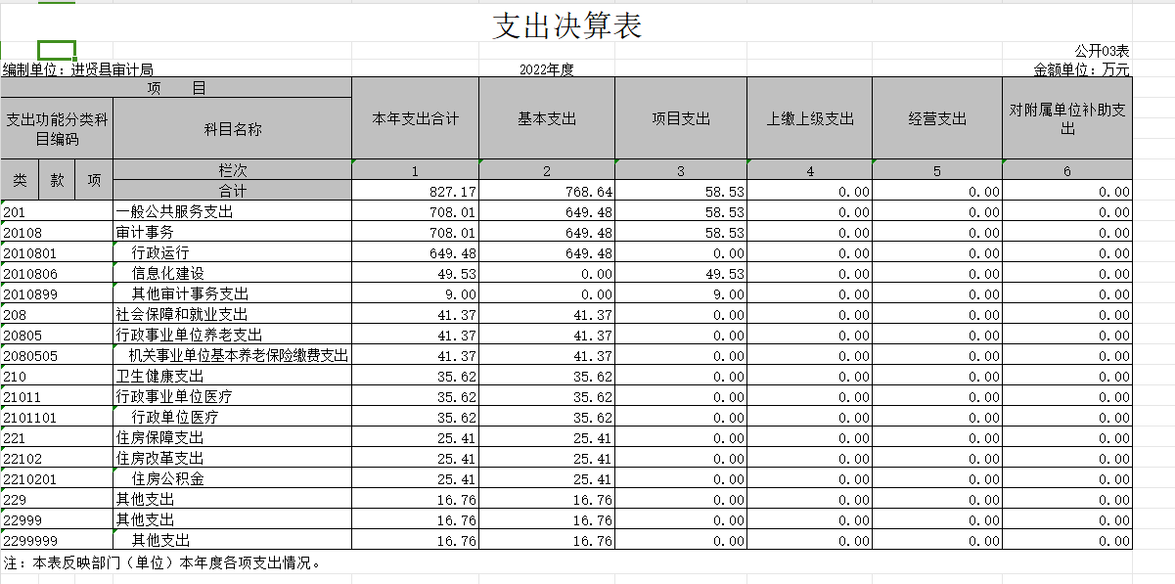

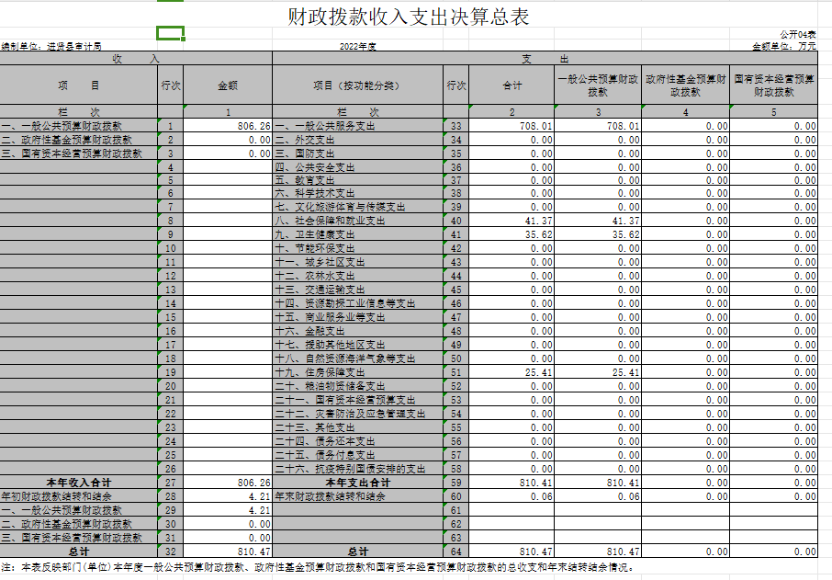

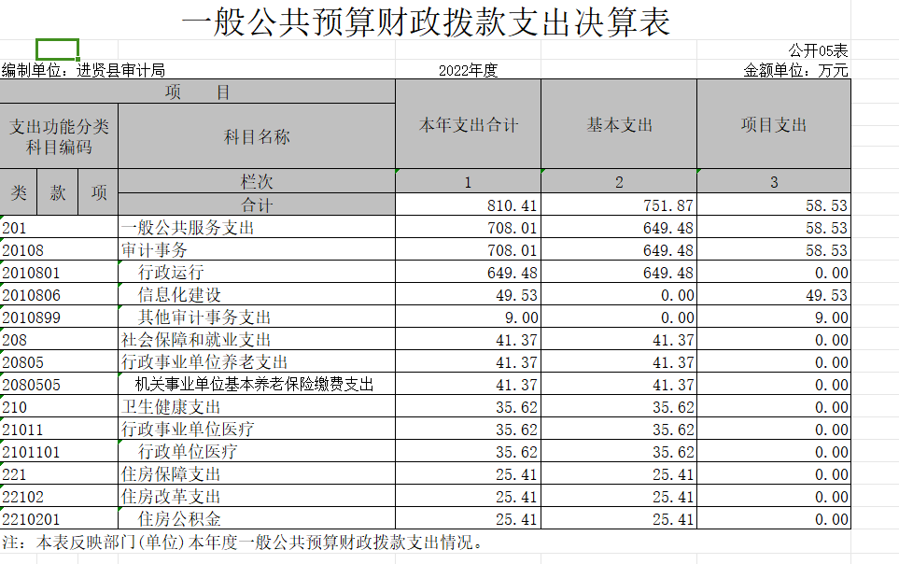

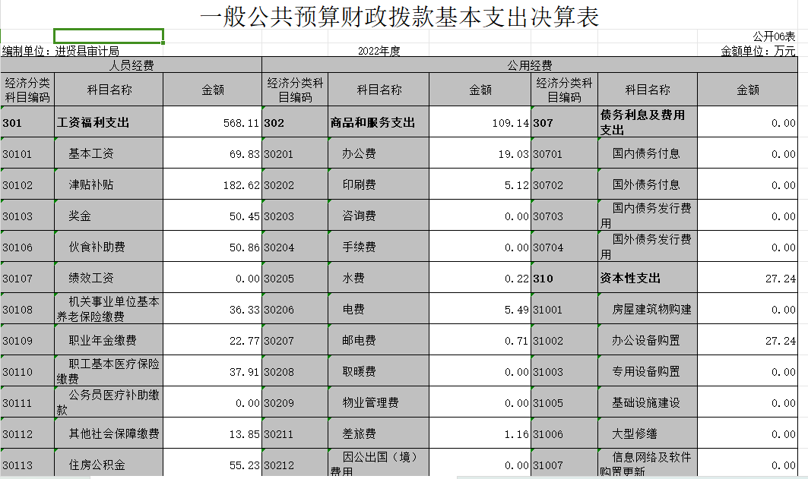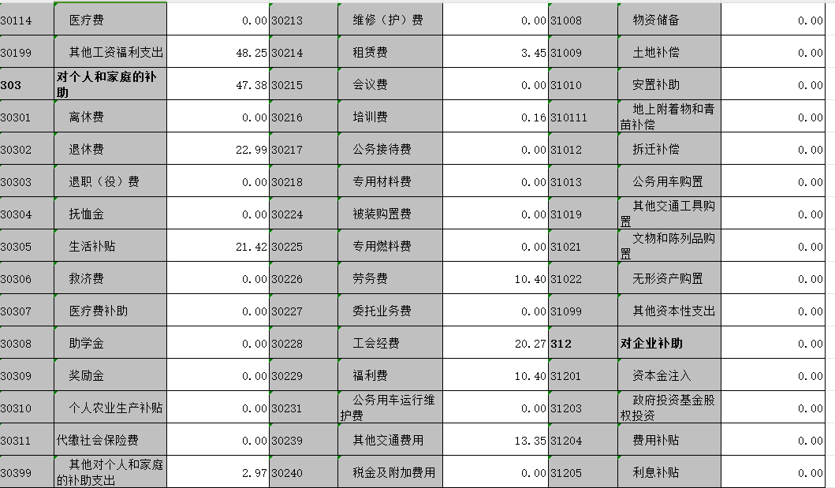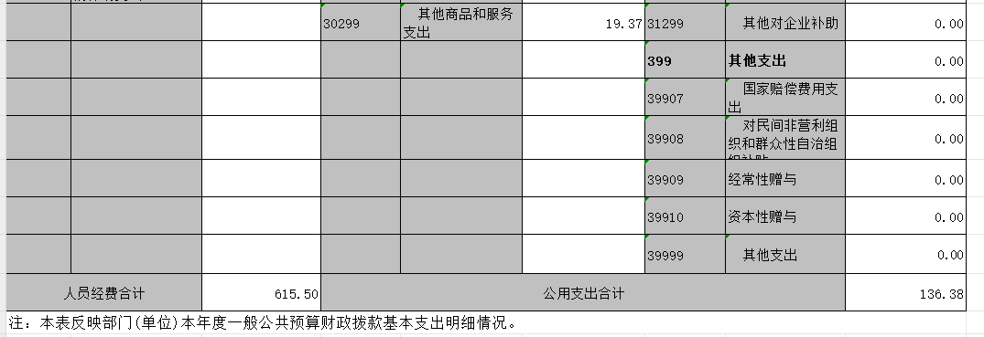
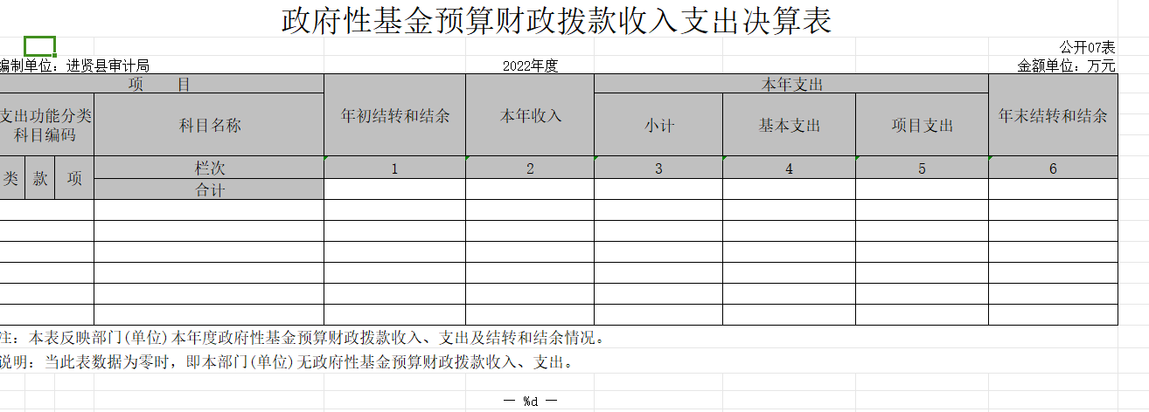

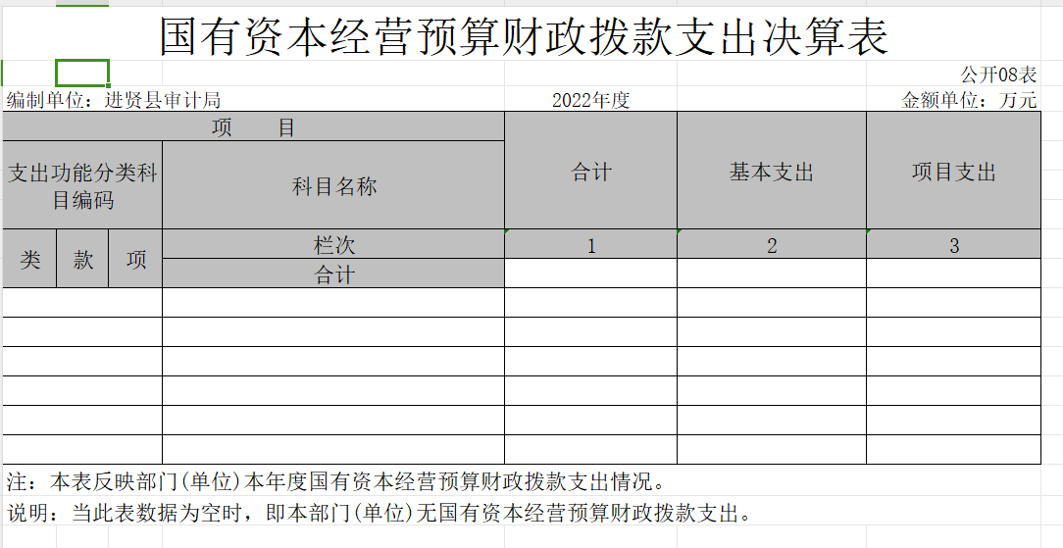

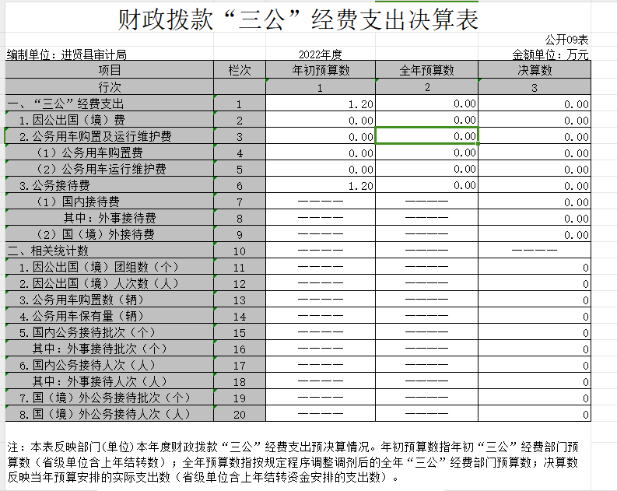

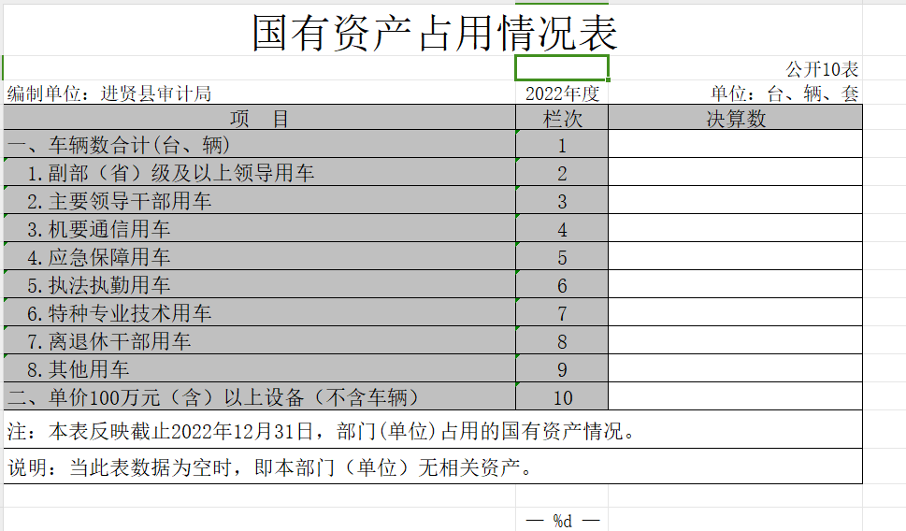

第三部分 2022年度部门决算情况说明

一、收入决算情况说明
本部门2022年度收入总计827.38万元，其中年初结转和结余4.21万元，较2021年减少减少45.15万元，下降0.91%；本年收入合计823.17万元，较2021年减少195.48 万元，下降19.19 %，主要原因是：行政运行费用有所减少。
本年收入的具体构成为：财政拨款收入 806.26 万元，占97.95 %；事业收入 0 万元，占 0 %；经营收入 0 万元，占0 %；其他收入 16.91万元，占2.05%。
二、支出决算情况说明
本部门2022年度支出总计 827.38万元，其中本年支出合计 827.17万元，较2021年减少240.63万元，下降22.53%，主要原因是：一般公共服务支出减少；年末结转和结余 0.21万元，较2021年减少44.11万元，下降99.53 %，主要原因是：严格遵守财政预算制度，控制年末结转结余资金。
本年支出的具体构成为：基本支出 768.64 万元，占 93 %；项目支出 58.53 万元，占 7 %；经营支出 0 万元，占 0 %；其他支出（对附属单位补助支出、上缴上级支出） 0 万元，占 0 %。

三、财政拨款支出决算情况说明
本部门2022年度财政拨款本年支出年初预算数为806.74 万元，决算数为 827.17 万元，完成年初预算的102.53%。其中：
（一）一般公共服务支出年初预算数为653.6万元，决算数为 708.01 万元，完成年初预算的 108.32 %，主要原因是：年初预算较少。
（二）社会保障和就业支出年初预算数为80.4万元，决算数为 76.99万元，完成年初预算的 95.76 %，主要原因是：多做了2022年退休人员的预算。
（三）住房保障支出年初预算数为32.74 万元，决算数为 25.41万元，完成年初预算的77.61%，主要原因是：多做了2022年退休人员的住房公积金预算。
四、一般公共预算财政拨款基本支出决算情况说明
本部门2022年度一般公共预算财政拨款基本支出 751.87 万元，其中：
（一）工资福利支出 568.11 万元，较2021年增加21.69 万元，增长3.97%，主要原因是：增资。
（二）商品和服务支出109.14万元，较2021年增加20.59 万元，增长23.25%，主要原因是：公用经费增加。
（三）对对个人和家庭补助支出47.38万元，较2021年减少197.23万元，下降80.63%，主要原因是：政府性奖励和退休人员奖励减少。
（四）资本性支出27.24万元，较2021年减少2.25万元，下降7.63%，主要原因是：办公设备购置减少。
五、财政拨款“三公”经费支出决算情况说明
本部门2022年度财政拨款“三公”经费支出全年预算数为 0 万元，决算数为 0 万元，完成全年预算的 0 %，决算数较2021年增加（减少） 0 万元，增长（下降）0 %，其中：
（一）因公出国（境）支出全年预算数为 0 万元，决算数为 0 万元，完成全年预算的0 %，决算数较2021年增加（减少） 0 万元，增长（下降）0 %，主要原因是无。决算数较全年预算数增加（减少）的主要原因是：无。全年安排因公出国（境）团组 0 个，累计 0 人次，主要为：无。
（二）公务接待费支出全年预算数为 0 万元，决算数为 0 万元，完成全年预算的0 %，决算数较2021年增加（减少）0 万元，增长（下降） 0 %，主要原因是无。决算数较全年预算数增加（减少）的主要原因是：无。全年国内公务接待 0 批，累计接待 0人次，其中外事接待 0 批，累计接待0 人次，主要为：无。
（三）公务用车购置及运行维护费支出 0 万元，其中公务用车购置全年预算数为 0 万元，决算数为 0 万元，完成全年预算的0 %，决算数较2021年增加（减少） 0 万元，增长（下降）0 %，主要原因是无，全年购置公务用车 0 辆。决算数较全年预算数增加（减少）的主要原因是：无；公务用车运行维护费支出全年预算数为 0 万元，决算数为 0 万元，完成全年预算的 0%，决算数较2021年增加（减少） 0 万元，增长（下降）0 %，主要原因是无，年末公务用车保有 0 辆。决算数较全年预算数增加（减少）的主要原因是：无。
六、机关运行经费支出情况说明
本部门2022年度机关运行经费支出 136.38万元，较上年决算数减少54.36万元，54.36万元，降低28.5%，主要原因是：办公设施设备购置经费减少、人员编制数量减少等。
七、政府采购支出情况说明
本部门2022年度政府采购支出总额 20 万元，其中：政府采购货物支出20 万元、政府采购工程支出 0 万元、政府采购服务支出 0 万元。授予中小企业合同金额11.6万元，占政府采购支出总额的58%，其中：授予小微企业合同金额 8.4 万元，占授予中小企业合同金额的42 %；货物采购授予中小企业合同金额占货物支出金额的 0 %，工程采购授予中小企业合同金额占工程支出金额的 0 %，服务采购授予中小企业合同金额占服务支出金额的 0 %。
八、国有资产占用情况说明
截止2022年12月31日，本部门国有资产占用情况见公开10表《国有资产占用情况表》。其中车辆中的其他用车主要是无。

九、预算绩效评价情况说明
（一）绩效评价工作开展情况。
根据预算绩效管理要求，我部门组织对纳入2022年度部门预算范围的二级项目 1 个全面开展绩效自评，共涉及资金 50 万元，占项目支出总额的100 %。
组织对“金审工程建设”项目开展了部门评价，涉及一般公共预算支出 50 万元，政府性基金预算支出 0 万元，国有资本预算支出 0 万元。从评价情况来看，整个项目完成良好。
组织开展部门整体支出绩效评价，涉及一般公共预算支出806.74 万元，政府性基金预算支出 0万元。从评价情况来看，整体完成良好。
- 部门决算中项目绩效自评情况。
本部门项目名称“金审工程建设”，项目计划资金约50万元。主要是为了改善我部门的办公设施、设备，以及机房信息化建设，从而提高审计工作的工作效率。
1.项目决策情况
“金审工程建设”2022年预算50万元，以上预算项目资金执行率达99%，执行情况良好。
2.项目过程情况
为了更好的开展我单位项目实施与绩效管理工作。中心根据年度工作安排，进行项目申报和组织实施，加强对项目的实施前、实施中、实施后的管理工作。

3.项目满意度
通过调查统计，满意度在99%以上，实现了预期的目标。

（三）部门评价项目绩效评价情况。
项目支出绩效自评表（2022年度）
项目名称 |  | 金审工程建设
主管部门 |  | 进贤县人民政府 |  |  |  |  | 实施单位 | 进贤县审计局
项目资金  （万元） |  |  |  | 年初预算数 | 全年预算数 |  | 全年执行数 | 分值 |  | 执行率 |  | 得分
 |  | 年度资金总额 |  | 50 | 50 |  | 49.53 | 100 |  | 99% |  | 97
 |  | 其中：当年财政拨款 |  | 50 | 50 |  | 49.53 | — |  |  |  | —
 |  | 上年结转资金 |  |  |  |  |  | — |  |  |  | —
 |  | 其他资金 |  |  |  |  |  | — |  |  |  | —
年度总体目标 | 预期目标 |  |  |  |  |  | 实际完成情况
 | 为了更好的完善审计部门的办公设备、设施和信息化建设，进而提高工作效率和审计效率，现将对本单位的基础设施进行更新改善。 |  |  |  |  |  | 已全面完成
绩  效  指  标 | 一级  指标 | 二级指标 | 三级指标 |  |  | 年度  指标值 | 实际  完成值 | 分值 | 得分 |  | 偏差原因分析及改进措施
 | 产出  指标  (65分） | 数量指标（20分） | 指标1：网络系统工程 |  |  | 购买24口POE交换机、24口接入交换机、千兆单模光模块等等 | 完成年初制定的计划 | 5 | 5
 |  |  | 指标2：综合布线系统工程 |  |  | 购买超六类非屏蔽信息模块、单口面板、三口地插等设备 | 完成年初制定的计划 | 10 | 10
 |  |  | 指标3：监控系统工程 |  |  | 购买轻智能人脸抓拍半球、轻智能人脸抓拍筒机、壁装支架等 | 完成年初制定的计划 | 5 | 5
 |  | 质量指标（15分） | 指标1：县办网络系统工程标准 |  |  | 合格率100% | 达标合格率100% | 5 | 5
 |  |  | 指标2：县综合布线系统工标准 |  |  | 合格率100% | 达标合格率100% | 5 | 5
 |  |  | 指标3：县监控系统工程 |  |  | 合格率100% | 达标合格率100% | 5 | 5
 |  | 时效指标（10分） | 指标1：网络系统工程的时效性 |  |  | 是否及时完成 | 是 | 2.5 | 2.5
 |  |  | 指标2：综合布线系统工程的时效性 |  |  | 是否及时完成 | 是 | 5 | 5
 |  |  | 指标3：监控系统工程的时效性 |  |  | 是否及时完成 | 是 | 2.5 | 2.5
 |  | 成本指标（20分） | 指标1：网络系统工程的成本 |  |  | ≥12万元 | 25.8万元 | 5 | 5
 |  |  | 指标2：综合布线系统工程的成本 |  |  | ≥7万元 | 9万元 | 5 | 5
 |  |  | 指标3：监控系统工程的成本 |  |  | ≥10万元 | 14.73万元 | 10 | 10
 | 效益  指标（25分）  (25分） | 经济效益  指标（10分） | 指标1：提高审计工作效率 |  |  | 是否有所提高 | 是 | 10 | 9
 |  | 可持续影响指标（15分） | 指标1：有利推动我县审计工作 信息化水平提高 |  |  | 效果显著 | 效果显著 | 10 | 9
 |  |  | 指标2：项目可持续年限 |  |  | 长期 | 5-10年 | 5 | 4
 | 满意度  指标  (10分） | 服务对象满意度指标（10分） | 服务对象满意度 |  |  | ≥98% | 96% | 10 | 10
总分 |  |  |  |  |  |  | 100 |  | 97

第四部分 名词解释

应对报表项目、政府收支分类科目进行适当说明。（以财务会计制度、政府收支分类科目以及部门预算管理等规定为准，可结合部门实际情况适当细化）
“三公”经费支出和机关运行经费支出口径必须予以说明（可参照如下格式进行说明）：
“三公”经费支出：指用财政拨款安排的因公出国（境）费、公务用车购置及运行维护费和公务接待费。其中，因公出国（境）费反映单位公务出国（境）的国际旅费、国外城市间交通费、住宿费、伙食费、培训费、公杂费等支出；公务用车购置及运行维护费反映单位公务用车车辆购置支出（含车辆购置税、牌照费），按规定保留的公务用车燃料费、维修费、过桥过路费、保险费、安全奖励费用等支出；公务接待费反映单位按规定开支的各类公务接待（含外宾接待）支出。
机关运行经费支出：指用财政拨款安排的为保障行政单位（包括参照公务员法管理的事业单位）运行用于购买货物和服务的各项资金，包括办公费、印刷费、邮电费、差旅费、会议费、福利费、日常维修费、专用材料及一般设备购置费、办公用房水电费、办公用房取暖费、办公用房物业管理费、公务用车运行维护费以及其他费用。

第五部分 附 件

